President’s Message  Message du Président | 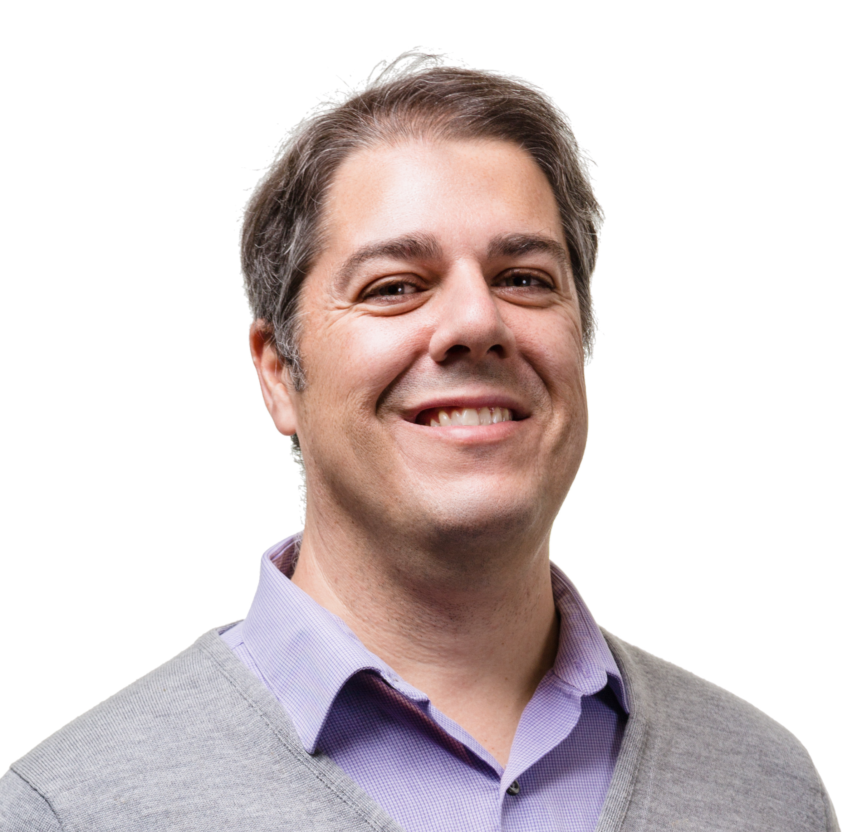

Special thanks to last year’s conference organizing team led by Sean Pecknold, Michael Kiefte and Steve Aiken. The meeting, held in downtown Halifax, featured two and a half days of engaging plenaries, technical papers, and exhibitor showcases, as well as memorable social events at the Halifax Central Library and Pier 21. Hearty congratulations to our student presentation award winners: Fabien Bonnet, Graham Warner, and Jessica McKellar.
This year, the Acoustics Week in Canada will travel west to Vancouver. Kathy Pichora-Fuller and Clair Wakefield are serving as co-conveners. The abstract deadline is June 15th and the actual meeting will take place Sep 21-23. More information is available at http://awc.caa-aca.ca. Please note that these dates are slightly out of step with our usual timeframe. This change reflects our intention to allow AWC to dovetail with the World Congress of Audiology (WCA), which is also taking place in Vancouver (Sep 18-21). Information about WCA is available here: http://www.wca2016.ca
One other important meeting taking place this year is the International Congress of Acoustics. The triennial meeting will be held in Buenos Aires (Sep 5-9). Go to http://ica2016.org.ar/ for more information. The abstract deadline is March 1st, 2016.
At the last general meeting, we voted to maintain a slate of 12 directors in total (including the 4 officers). Karen Turner (Protec Hearing) did not seek re-election. All prior members of the board were acclaimed, as was our new director Joana Rocha from Carleton’s Department of Mechanical and Aerospace Engineering.
Frank A. Russo, CAA President

Un grand merci à l’équipe organisatrice de la conférence de l’an dernier, dirigée par Sean Pecknold, Michael Kiefte et Steve Aiken. La rencontre, qui s’est tenue au centre ville d’Halifax, comportait deux journées et demi de séances plénières, d’articles techniques, de présentations d’exposants, ainsi que de mémorables évènements sociaux à la Bibliothèque centrale d’Halifax et au Pier 21. Nous présentons nos sincères félicitations aux lauréats des prix des meilleurs présentations étudiantes: Fabien Bonnet, Graham Warner, et Jessica McKellar.
Cette année, la Semaine canadienne de l’acoustique voyage vers l’ouest jusqu’à Vancouver. Kathy Pichora-Fuller et Clair Wakefield seront les coorganisateurs. La data limite de soumission pour les résumés est le 15 juin. La rencontre aura lieu du 21 au 23 septembre. De plus amples informations sont disponibles sur http://awc.caa-aca.ca. Vous remarquerez que ces dates sont légèrement décalées par rapport à notre calendrier habituel. Notre intention est de suivre le Congrès mondial d’audiologie qui a lieu à Vancouver du 18 au 21 septembre. Vous pourrez trouver plus d’information sur leur site internet : http://www.wca2016.ca.
La réunion triennale du Congrès international de l’acoustique se tiendra à Buenos Aires (5-9 sept.). Pour plus d’information veuillez visiter http://ica2016.org.ar/. La date limite pour envoyer un résumé est le 1er mars 2016.
À la dernière assemblée générale, nous avons voté et décidé de maintenir un conseil de 12 administrateurs (dont 4 officiers). Karen Turner (Protec Hearing) n’a pas posé sa candidature pour la réélection. Tous les autres membres du conseils ont été réélus par acclamation, incluant le nouvel administrateur Joana Rocha, du Département de génie mécanique et aérospatial de Carleton.
Frank A. Russo, Président de l’ACA

